云杰URP智慧财务系统



多项目多项发放说明书

2020年3月

登录系统之后，点击左侧的支出管理，选择创建发放单里的多项发放。
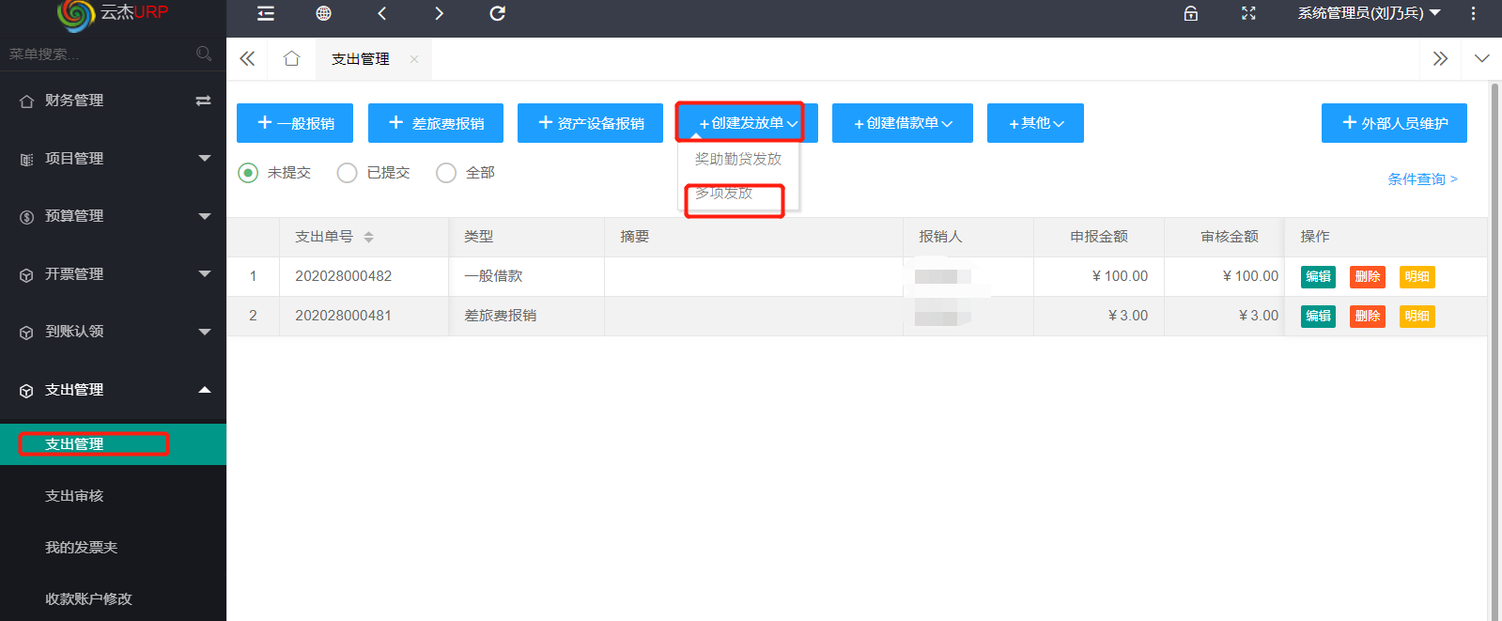

- 项目选择
在项目选择页面，首先可选择单项和多项。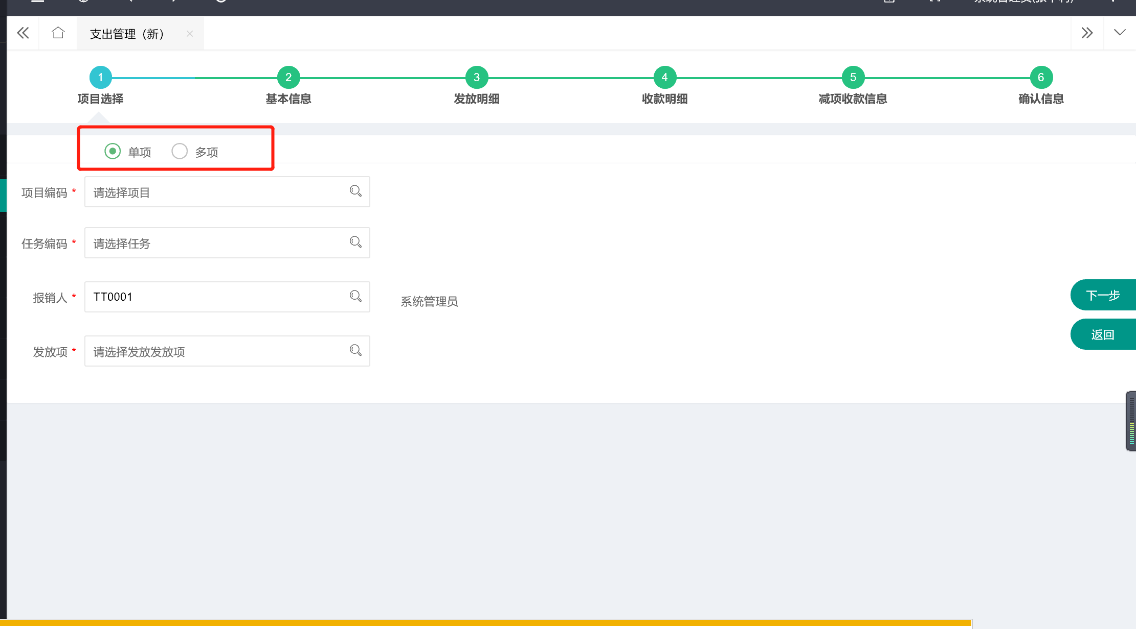
1.选择单项后，即选择一个发放项进行发放。普通发放劳务即可使用单项发放
项目编码、任务编码、报销人、发放项，需要一一进行选择。
2.选择多项后，是进行多发放项发放。
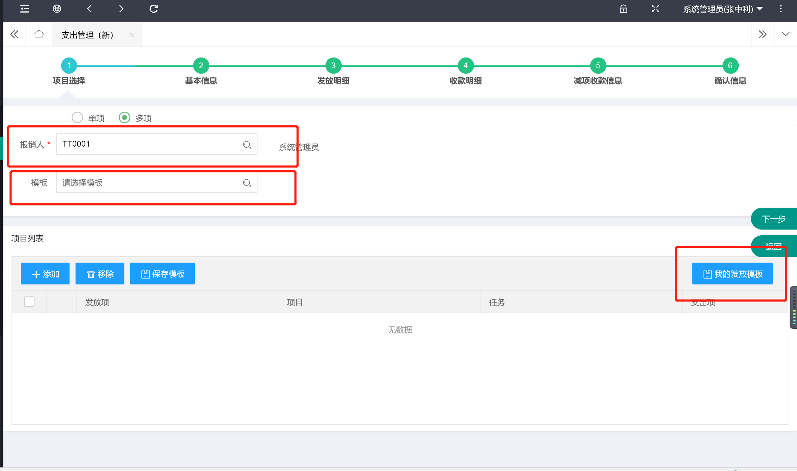
进入多项目发放后首先选择报销人。
接下来进行发放项的维护。（注：多项目多项发放可以同时添加多个发放项。每个发放项可以选择不同项目、或者一个项目的不同任务，一次性进行发放）
模板可选可不选。
选择模板时，如果有已知可以使用的发放模板，可以直接选择模板。如果有需要经常使用的多项发放模板，可以在我的发放模板里面维护新的模板。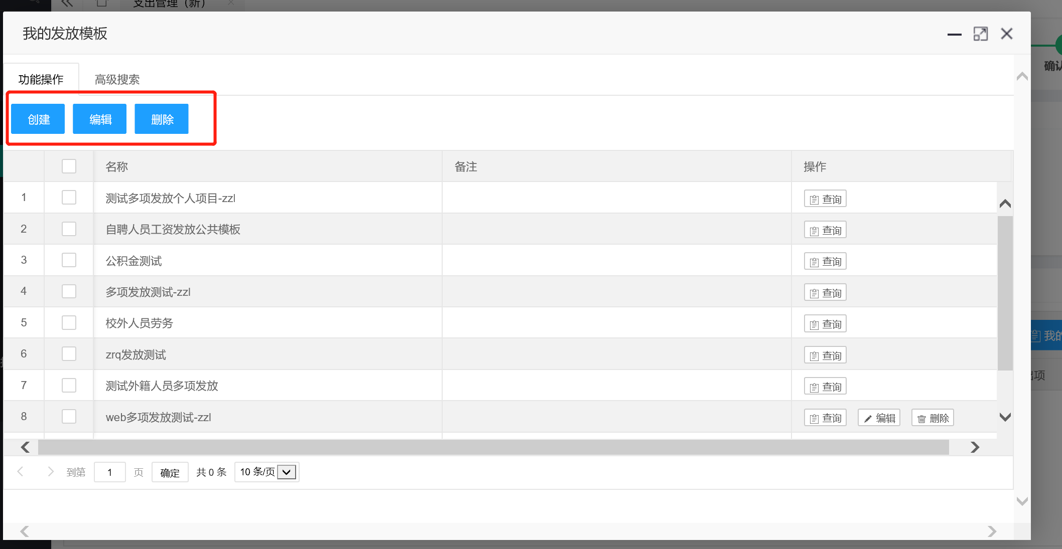
我的发放模板进入后，可以选择创建或者编辑、删除已有模板。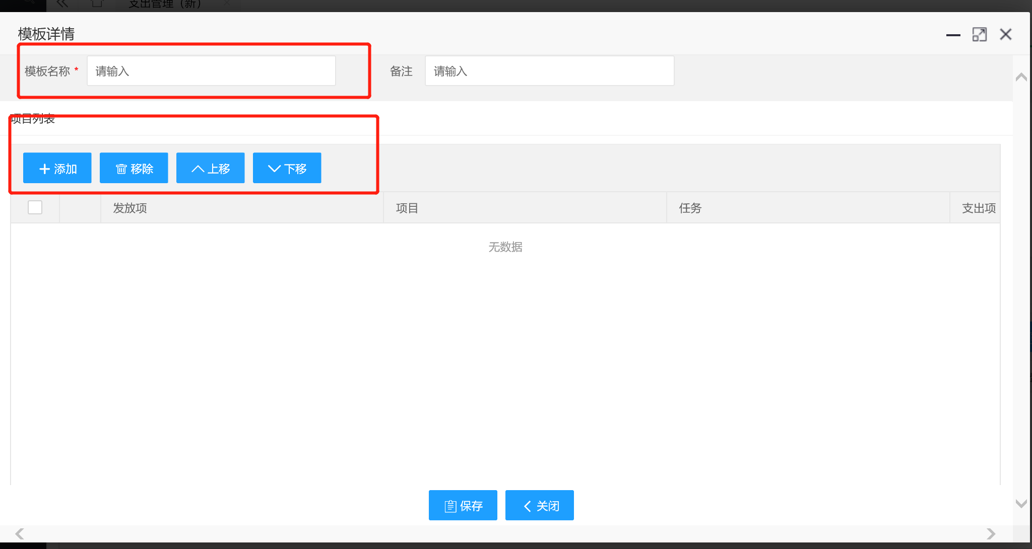
点击创建后，首先要输入模板名称。然后在项目列表进行添加、移除和上移下移的操作。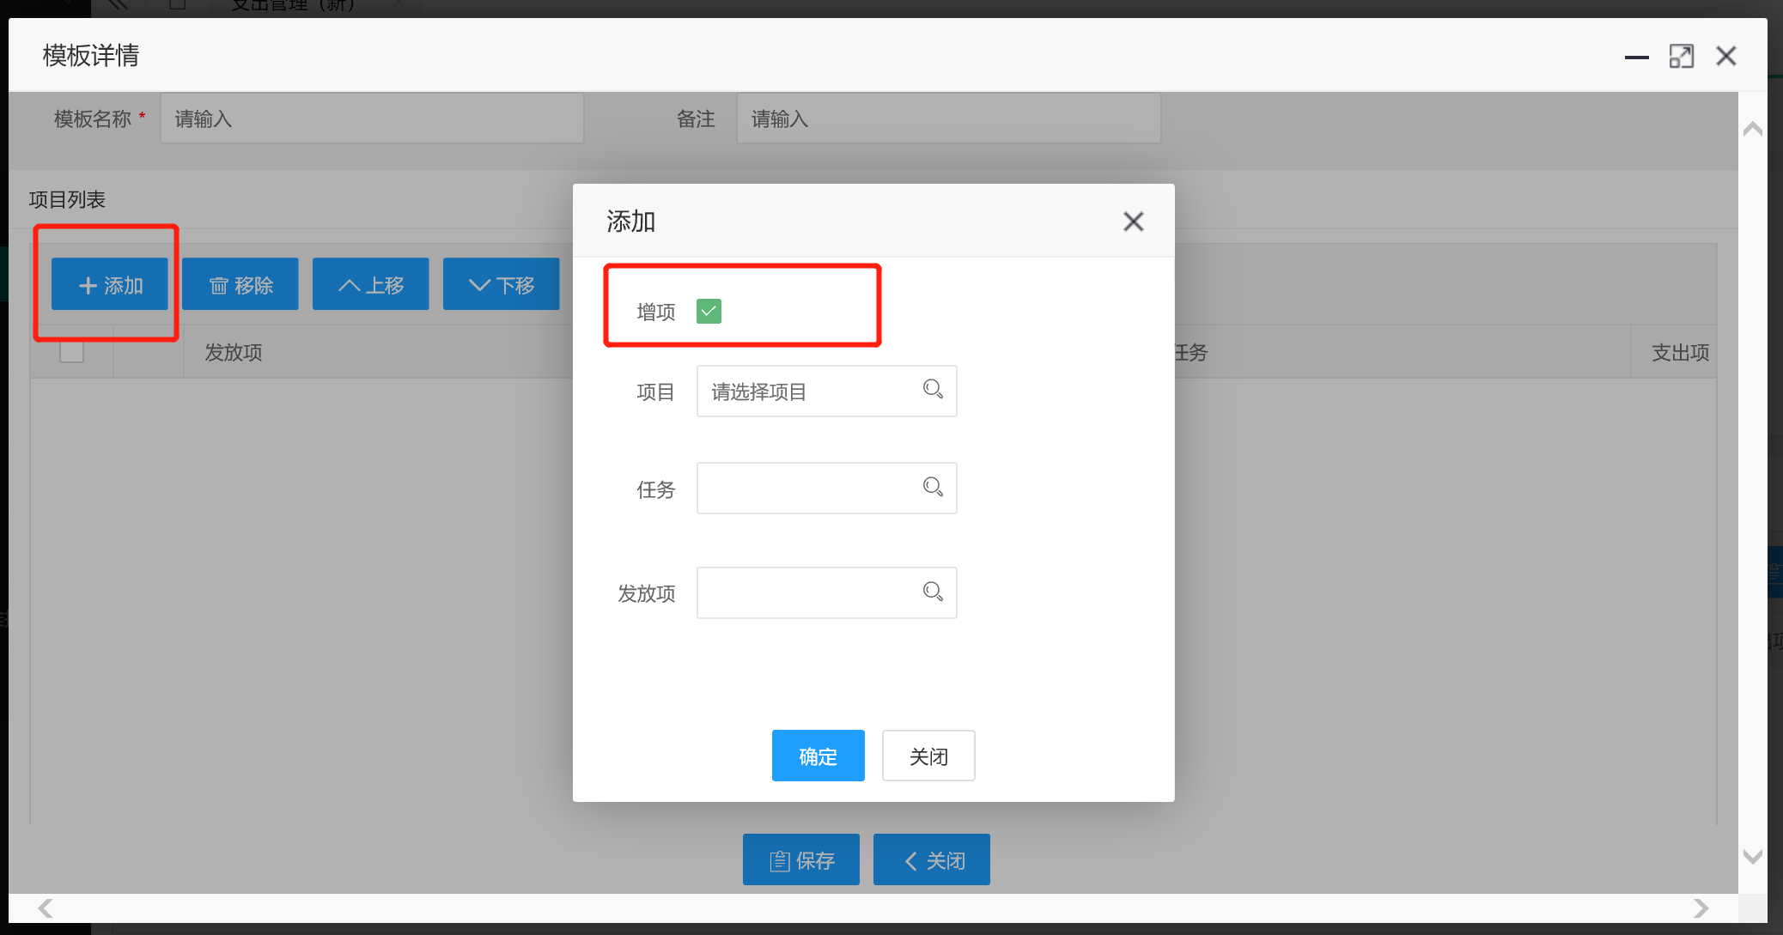
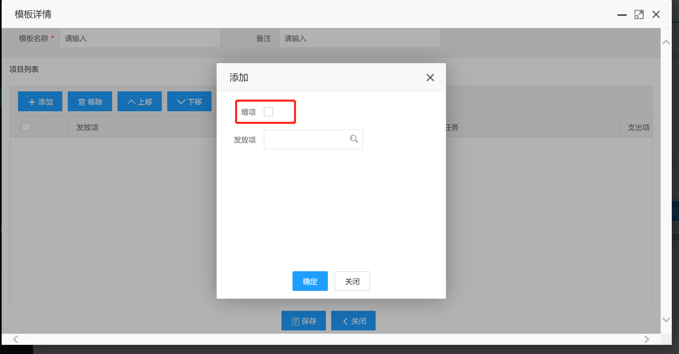点击添加后，如果选择增项，需要依次选择项目任务和发放项。如果不选择增项即为扣减项，则只需进行发放项的选择。
注：发放劳务的对象已经在外代开发票扣减过其他税额时，可以添加一个扣减项进行扣减，使后续税额的计算更准确。
添加成功后点击保存即可。
不选择模板时，可以直接点击下方的添加按钮，添加发放项时，操作同创建模板。（注：添加好的发放项，可以直接点击保存模板，保存到我的发放模板）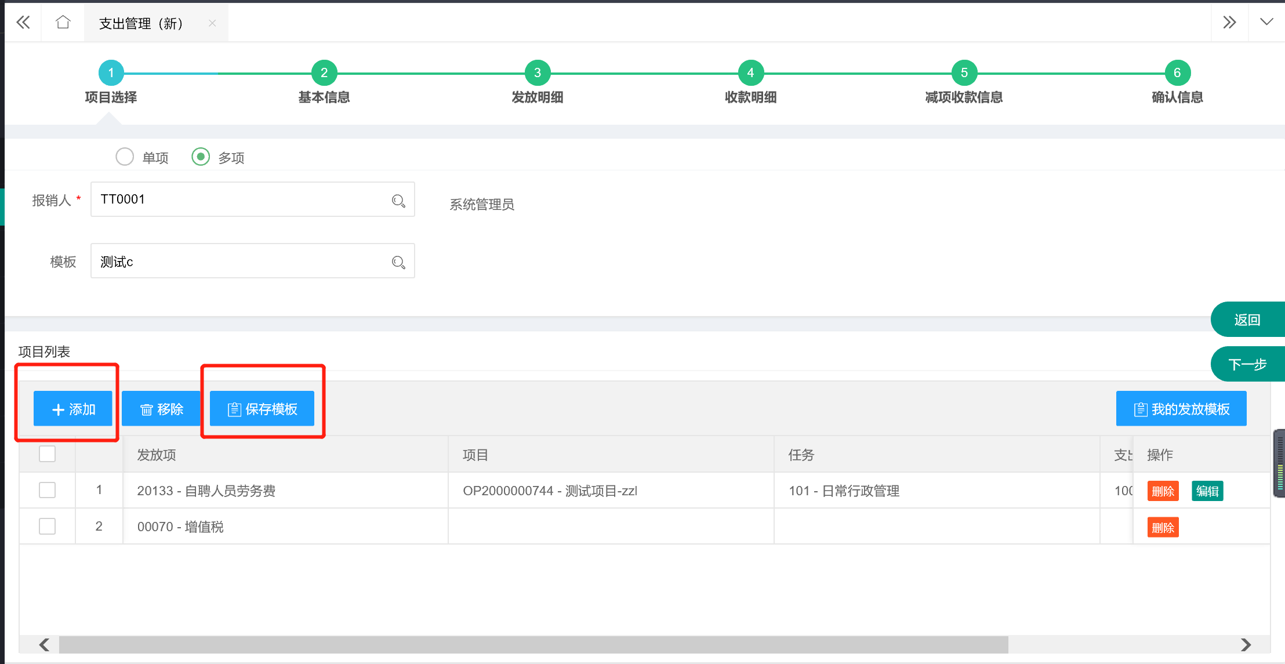选择完毕后点击下一步。
- 基本信息
据实填写报销的附件张数（必填且附件数不可为0），经办人电话（必填）和备注。（单项多项操作相同）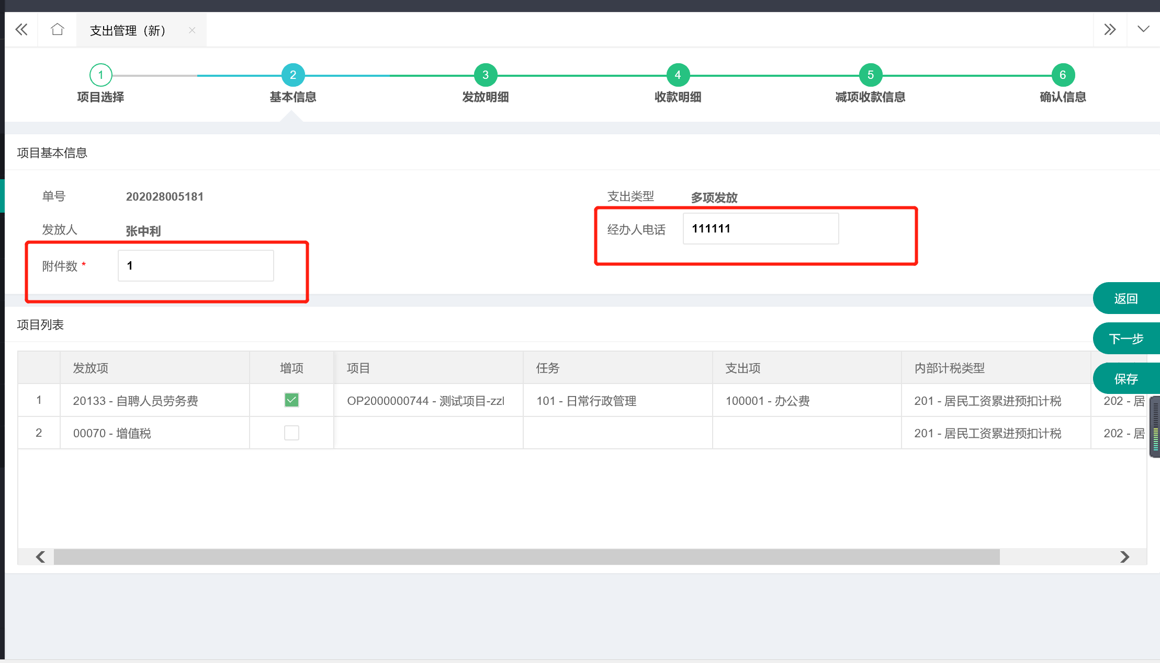
- 发放明细
在发放明细中进行劳务发放人员的维护。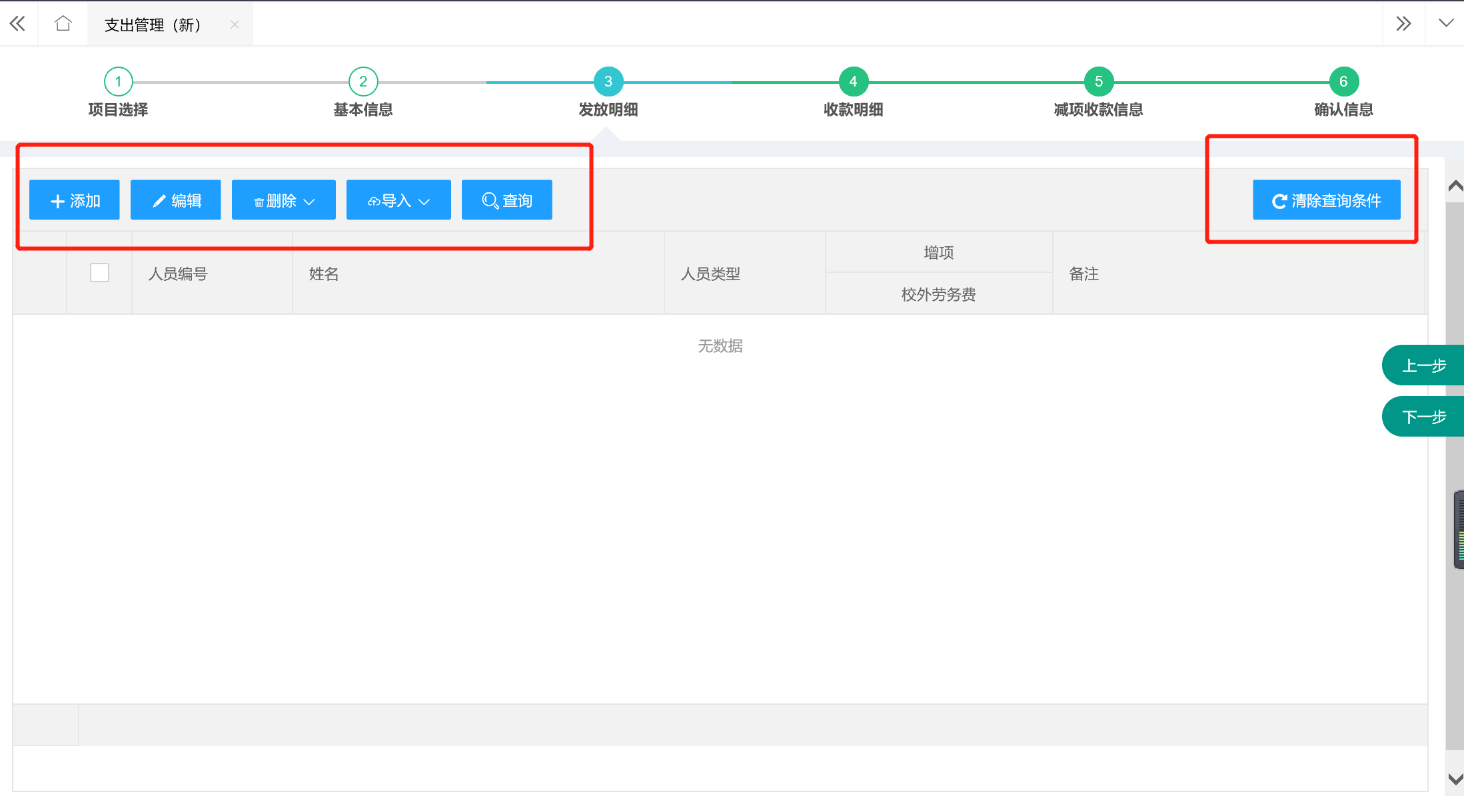
添加：添加需要发放劳务的人员，添加界面可以选择内部人员和外部人员。（已有的外部人员可以直接添加，没有维护过的需要在外部人员信息维护里面进行维护）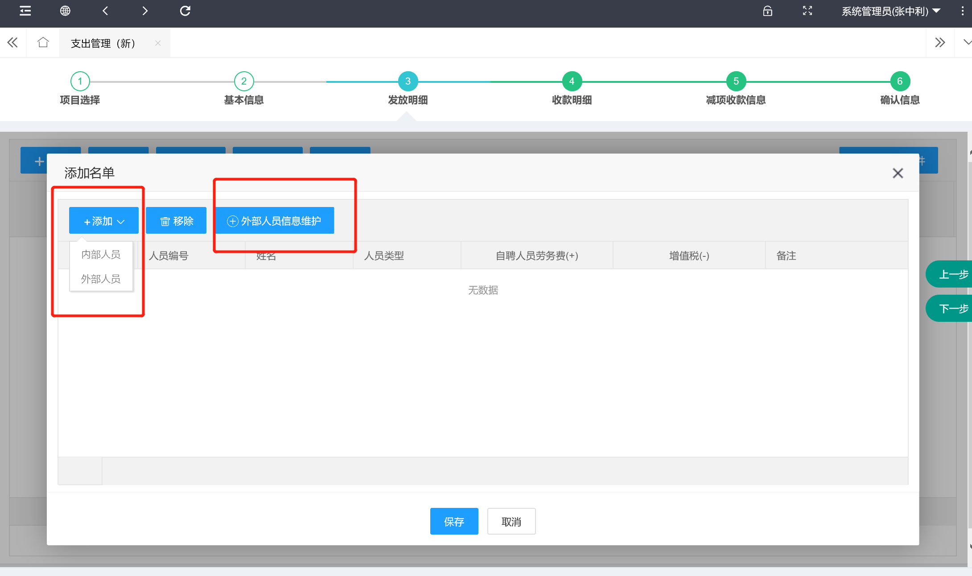 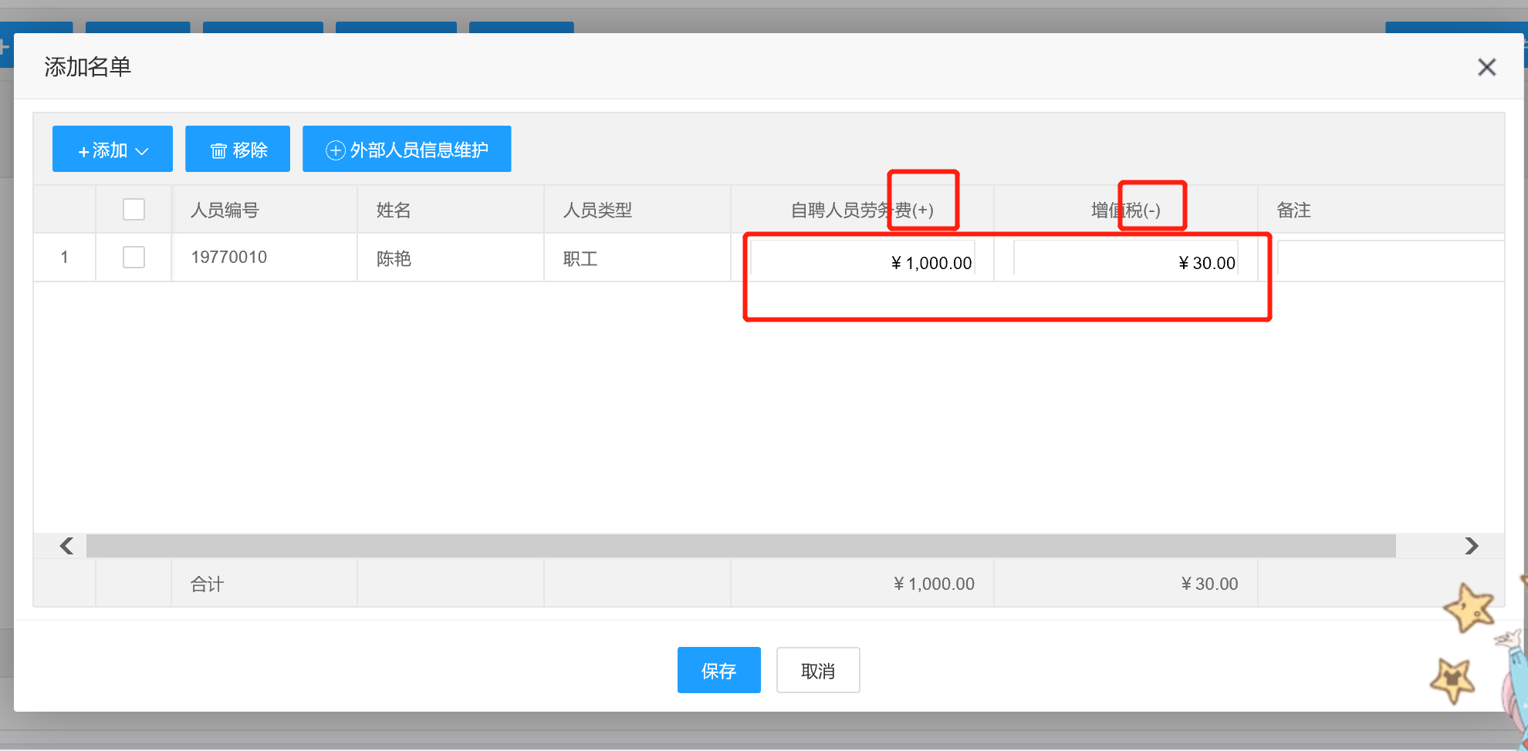添加完成后需要在添加界面填写发放项金额（发放项后的+表示增项，-表示减项）。选中人员后可以使用编辑和删除，对已添加的人员进行操作。
需要发放的人员数量过大可以选择导入。选择内部或外部人员，进入后下载模板进行导入。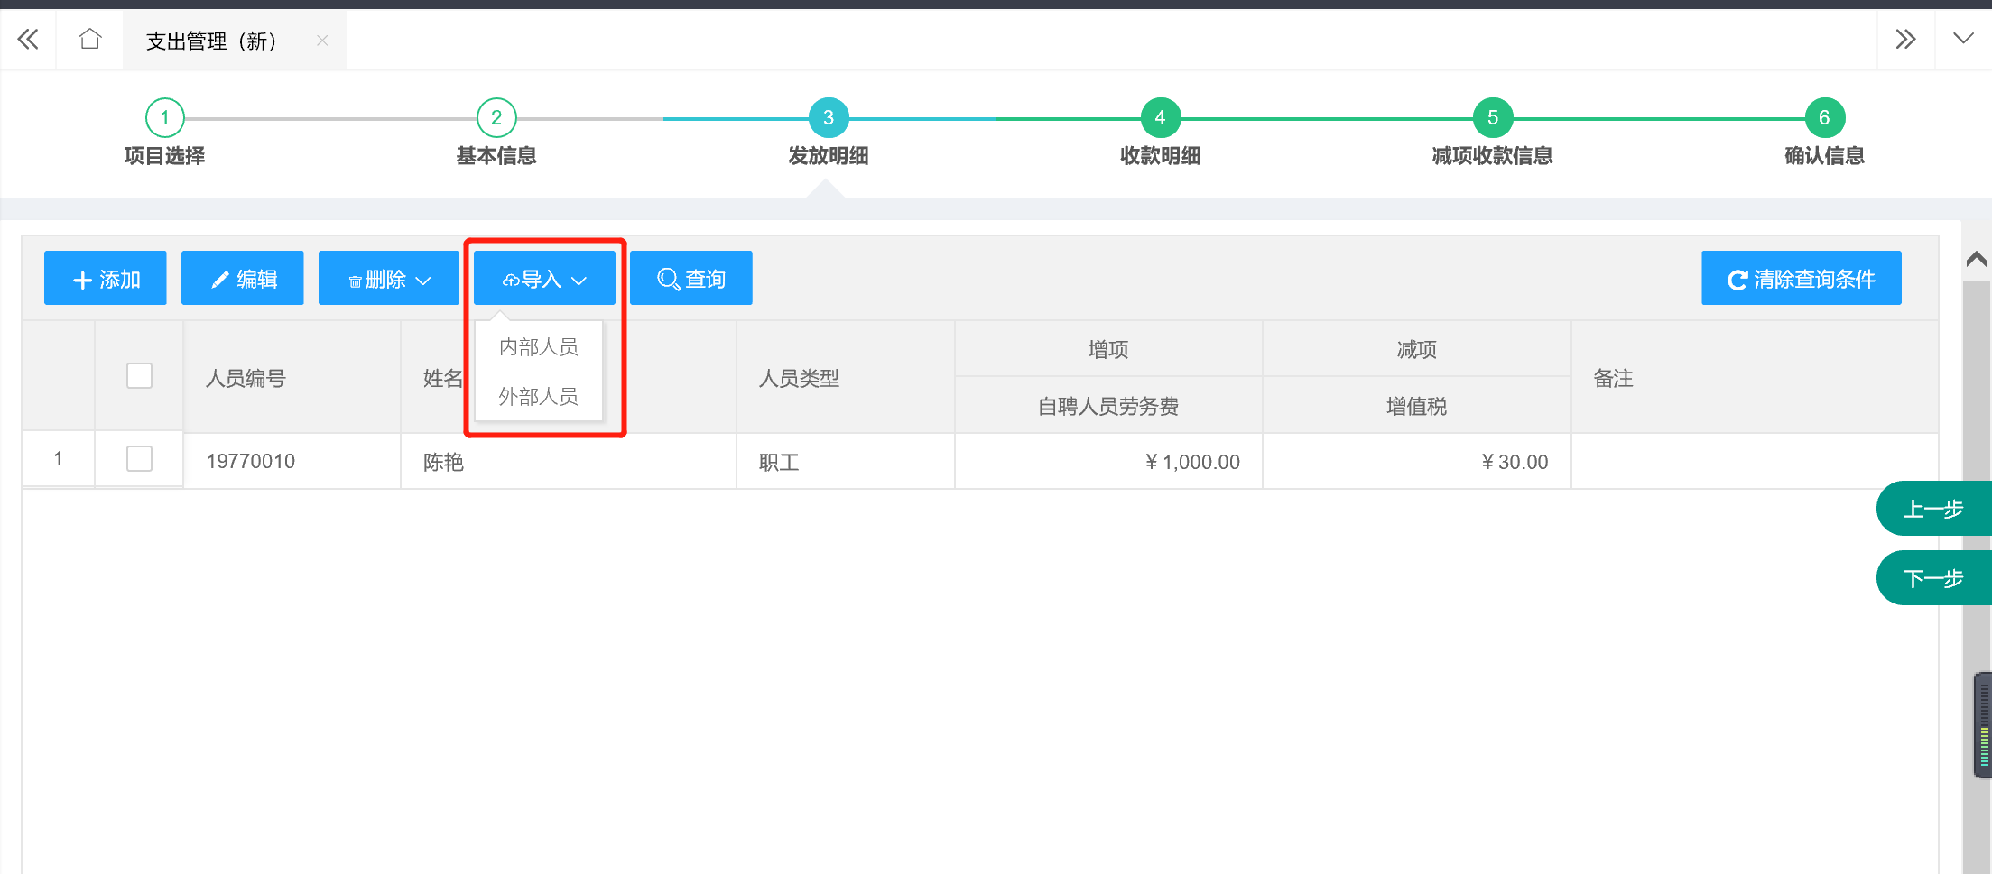 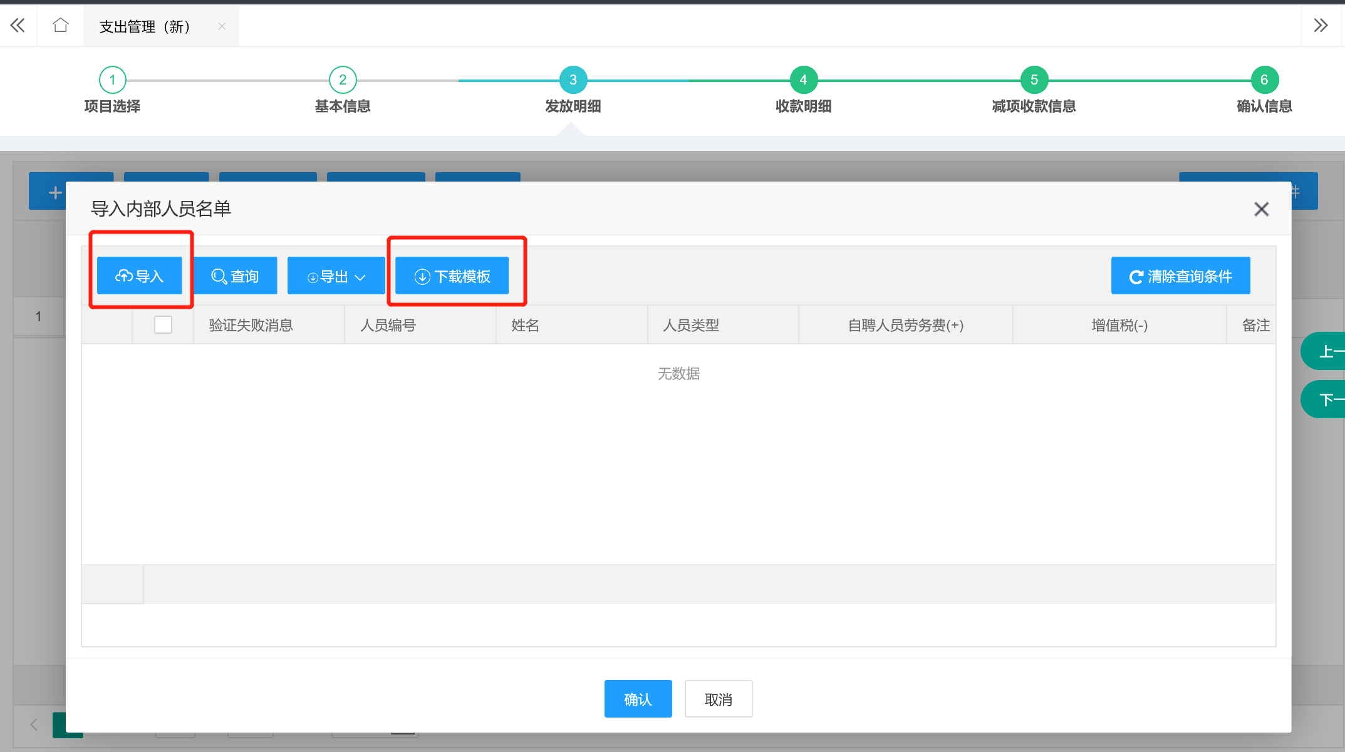人数过多难以寻找时，可以使用查询条件，查询结束后，点击清除查询条件，即可恢复原表。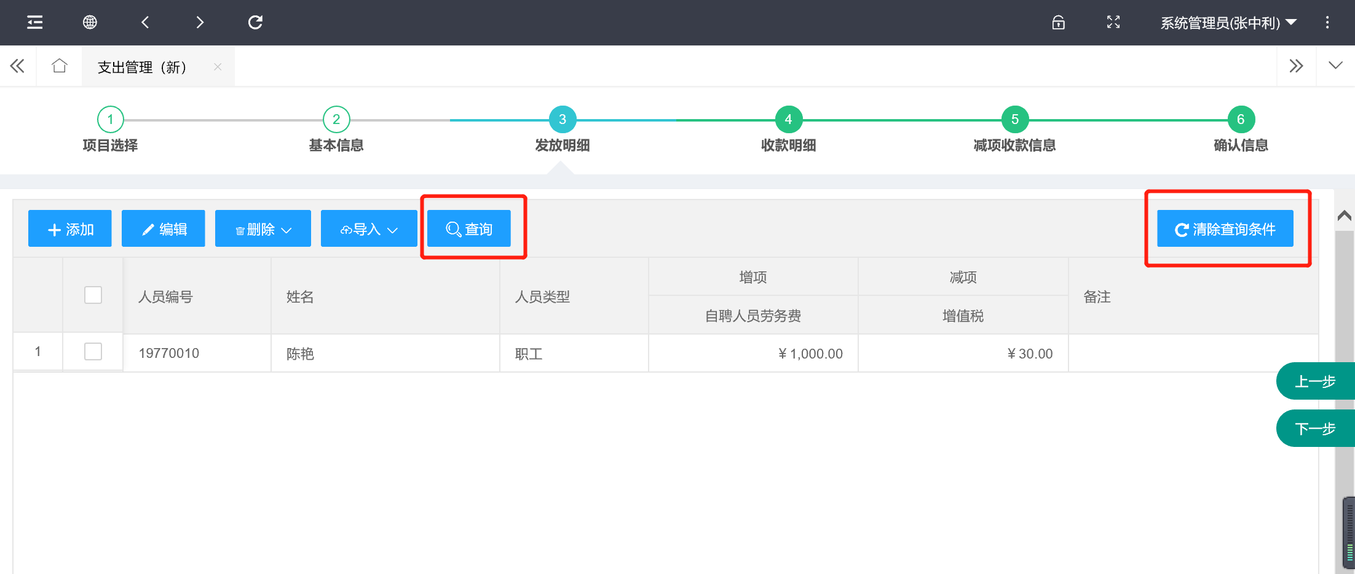
所有发放明细添加结束后点击下一步。
- 收款明细
进入收款明细界面后，收款信息会根据发放明细的人员自动带出。
需要他人代领的人员可以点击代领设置进行代领信息的填写。也可以点击修改收款信息对收款账号进行修改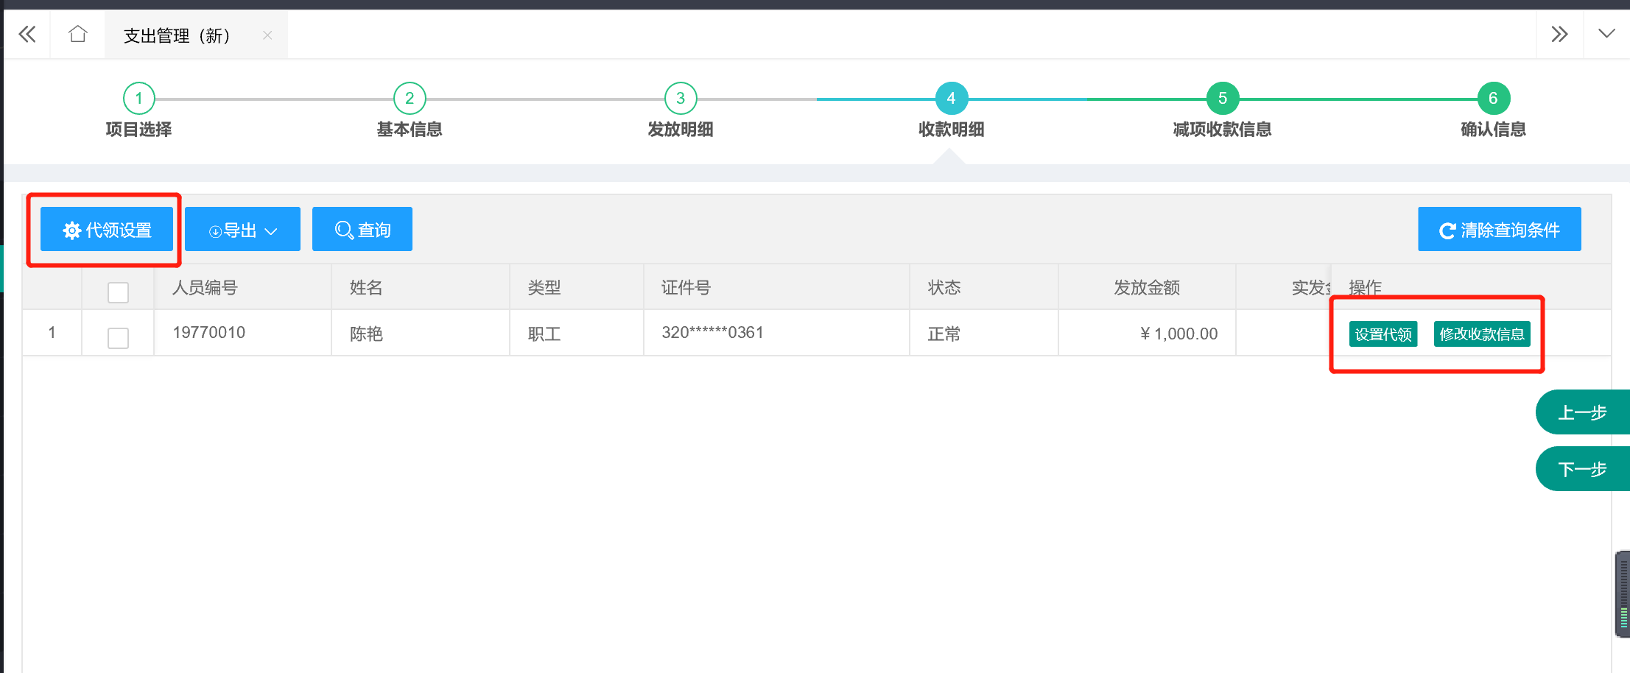
- 减项收款明细
目前没有这种情况，此步会自动跳
需要将扣款金额指定发放给其他账户的情况，点击编辑进行账户填写。
不需要指定发放的，可以直接点击下一步跳过。
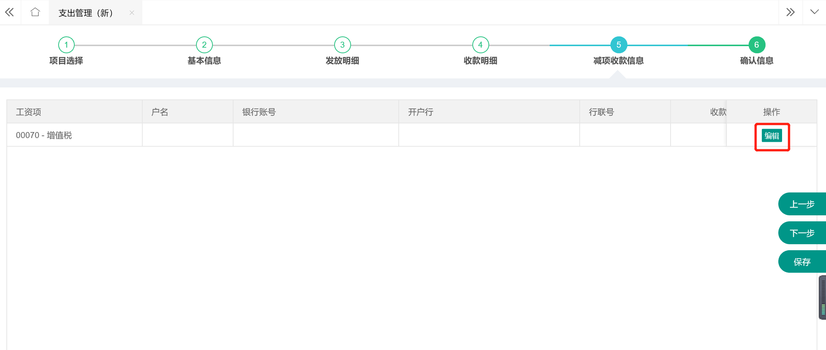
单项发放和多项目多项发放中无扣减项的情况，这一步会自动变灰跳过。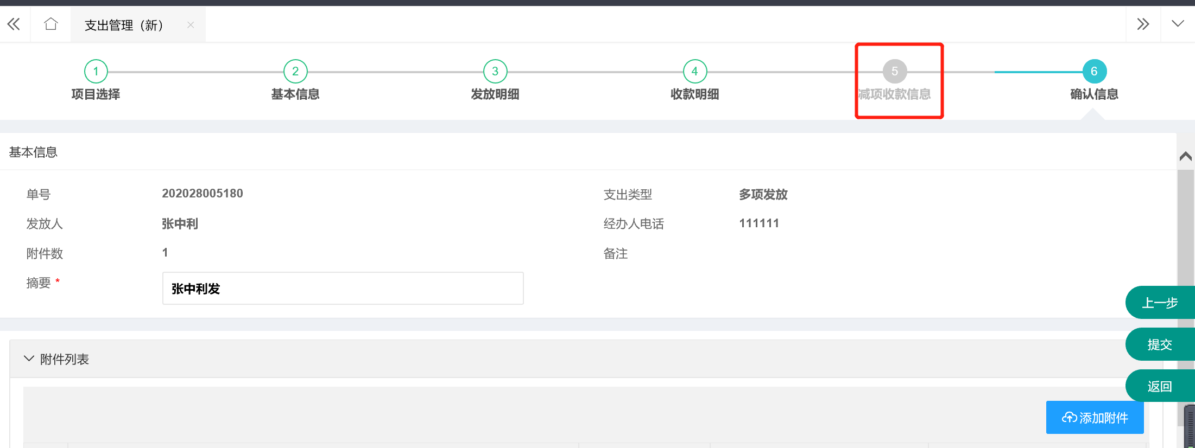
- 确认信息
在确认信息页面，填写摘要并确认此次操作的所有信息，确认无误后上传所有附件，然后点击提交。如果在确认过程中发现信息填写错误，返回相应位置修改即可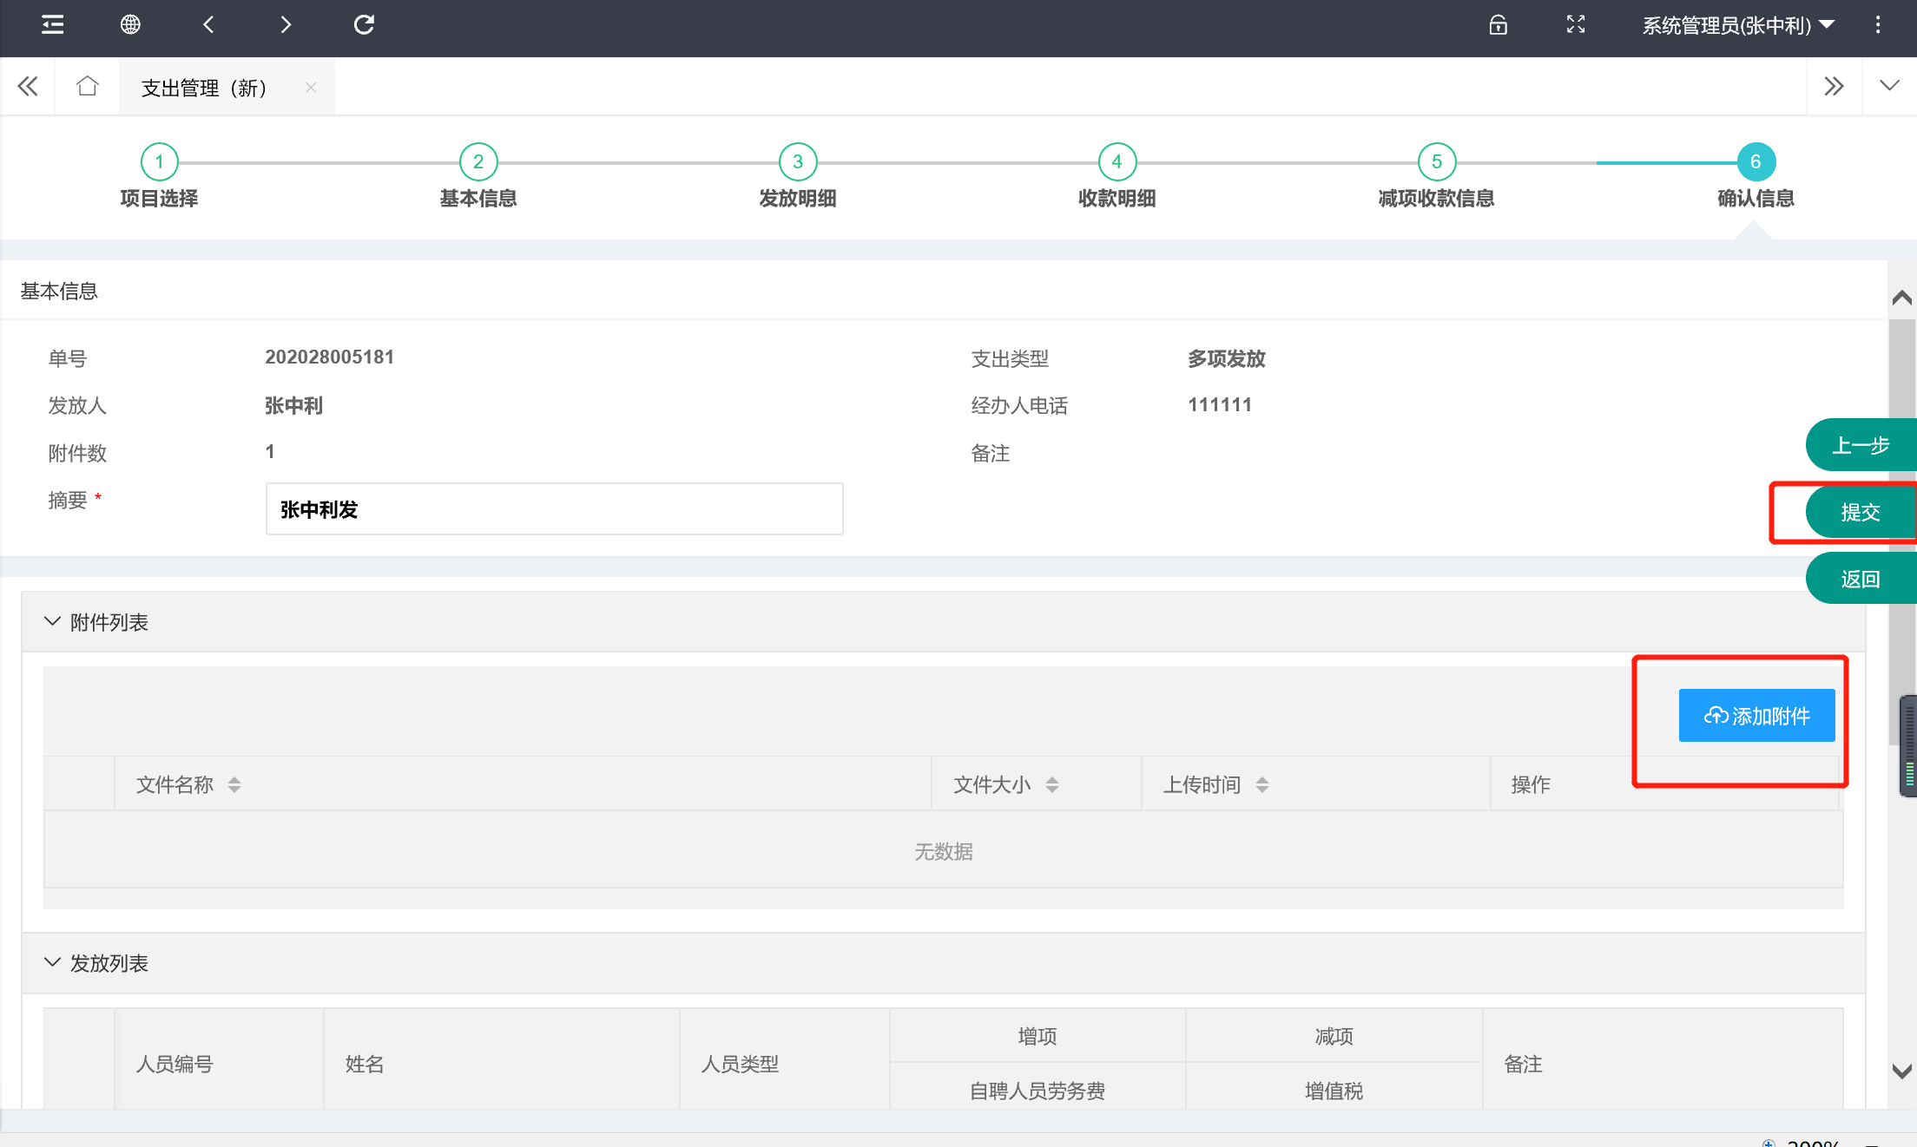
注：如果发现已提交的单据填写的数据有问题时，需要到【已提交】里面查看信息，进行撤回操作（撤回才可以修改业务单信息）

